2021年第2季度安全评价项目信息表
项目编号：
项目名称 | 寿光传化能源有限公司加油站
项目简介 | 加油站占地面积：6667m²，站房1处，建筑面积222m²，罩棚1座，建筑面积643.8m²，下设四枪汽油加油机3台、双枪柴油加油机6台，采用潜油泵式加油工艺，埋地储油罐区1处，设埋地汽油储罐3台，容积分别为92#汽油罐50m³一台，95#汽油罐30m³一台、98#汽油罐20m³一台、埋地柴油罐2台，单罐容积均为50m³；加油站东南侧设有洗车设施。根据《汽车加油加气站设计与施工规范》（GB50156-2012，2014年版）第3.0.9条：本加油站油罐的总容积为50+30+20+50×2/2=150m³，本加油站等级划分为二级站，年销售柴油3000t，汽油1000t。
评价人员 |  | 姓 名 |  | 备注
项目负责人 |  | 郝大平
项目组成员 |  | 崔强
 |  | 王静
 |  | 刘振忠
 |  | 吕德峰
报告编制人 |  | 郝大平
报告审核人 |  | 刘卫国
过程控制负责人 |  | 刘云红
技术负责人 |  | 刘彩霞
技术专家
或有关技术人员
到现场开展安全评价工作情况 |  | 时 间 | 到现场主要人员 | 主要任务
 |  | 7.5 | 郝大平 崔强 | 初访
 |  | 7.6 | 郝大平 崔强 | 现场考察
 |  | 7.14 | 郝大平 刘振忠 | 现场检查
 |  | 7.16 | 郝大平 王静 | 现场核查
安全评价报告提交时间：2021.7.23
有必要公开的其它内容：

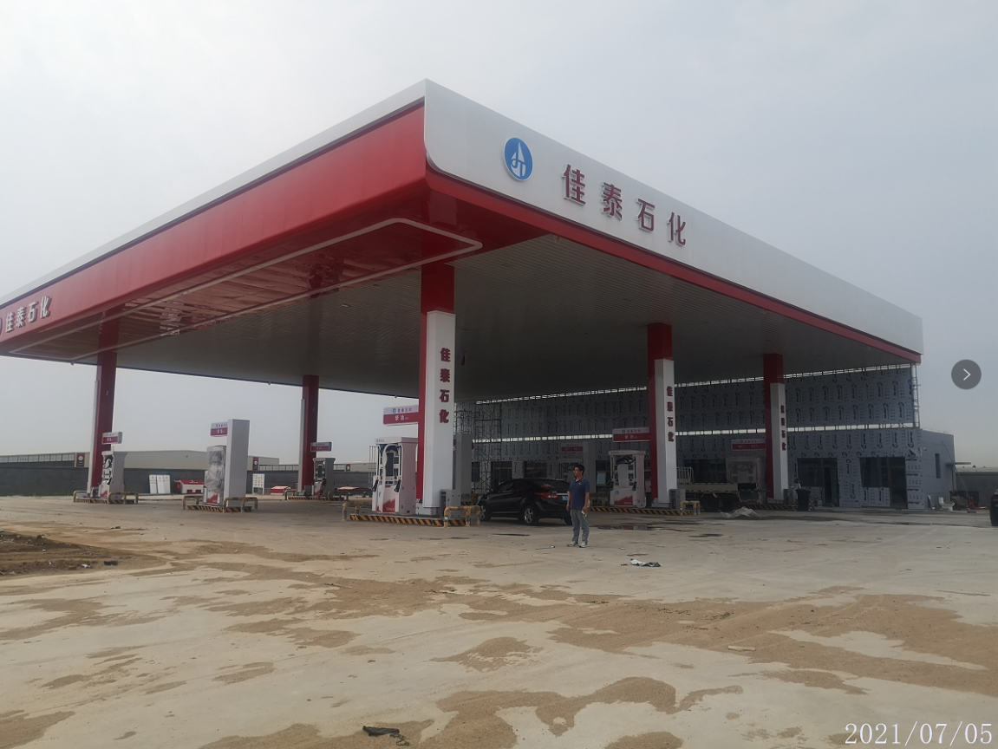

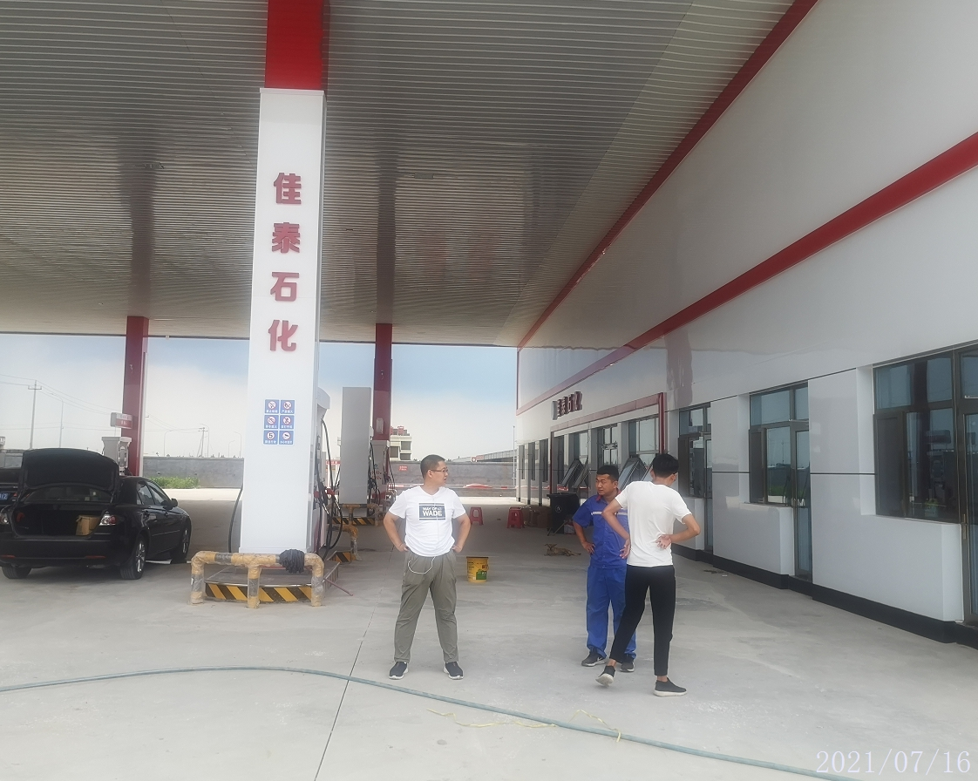
寿光传化能源有限公司加油站现场照片

